**EL SUSCRITO REVISOR FISCAL DE LA SOCIEDAD**

**MAKARIZA S.A**

**CERTIFICA:**

jeronimo, identificado cedula de ciudadanía No.2567, Labora en la compañía desempeñándose como Operario desde el 01 de junio del año 2.014 y cuenta con contrato a término indefinido, en la actualidad devenga mensualmente la suma de Novecientos diez mil pesos M/cte. ($910.000).

La presente certificación se expide en la ciudad de Bogotá al segundo día (02) del mes de diciembre del año 2.021.

Cordialmente,

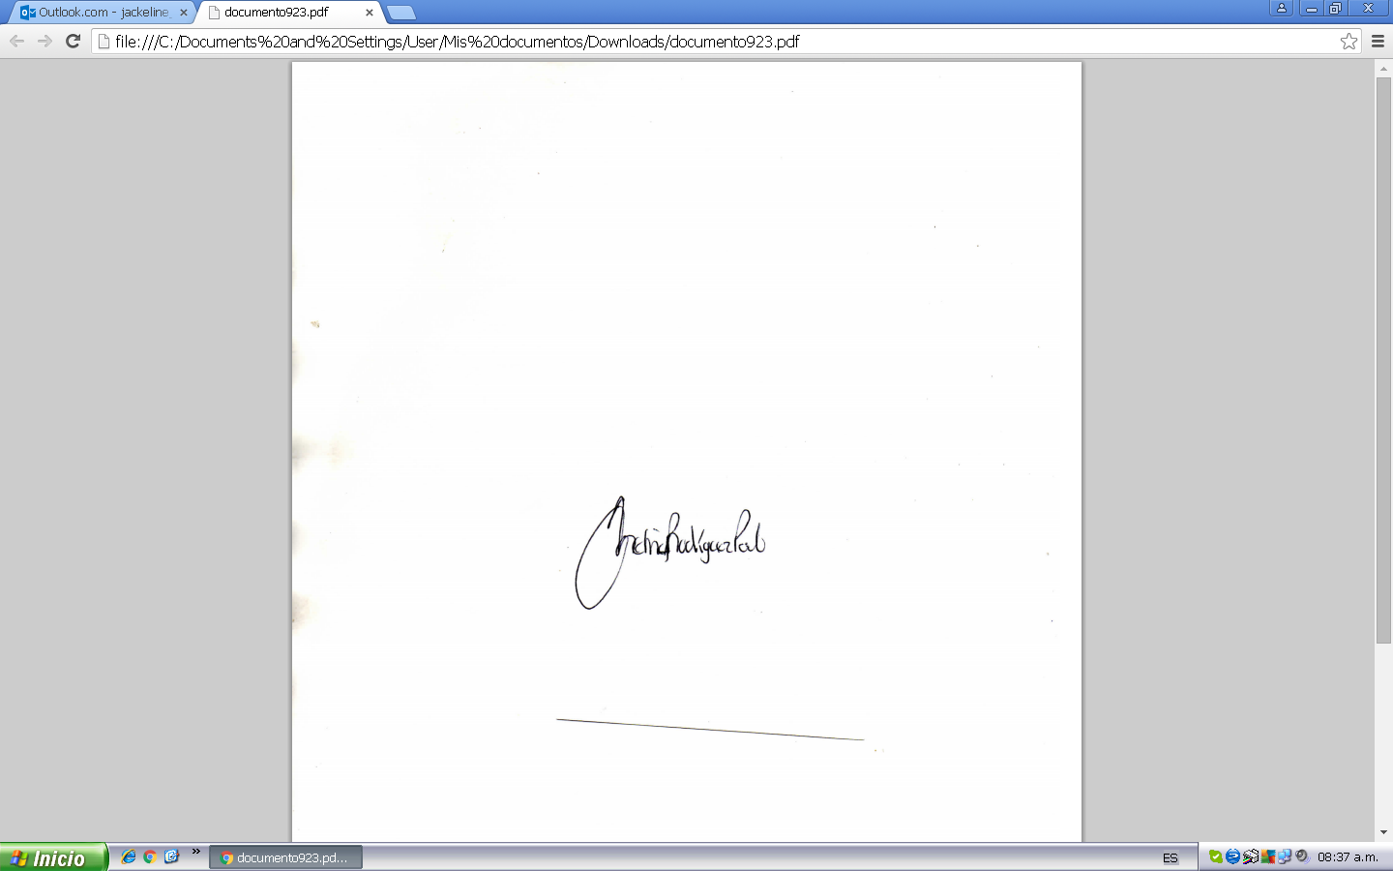

JACKELINE RODRIGUEZ PARDO

Revisor Fiscal